

## DISEÑO DE SISTEMAS

Trabajo Práctico Anual

“Sistema de Gestión Energética”

**Grupo**: 2

**Integrantes**:

* Alejo Scotti - alejoscotti@gmail.com - 1528142
* Juan Pablo Ferreira - juanpabloferreira88@gmail.com - 1275902
* Nicolas Hovassapian - Nicohova.95@gmail.com - 1530318
* Ivan Metta
* Sebastián Cairola
* Tomas Villa

**Fecha de entrega**: 22/05/2018

**Profesor**: Martín Agüero

**Ayudante a cargo**: Alejandro Ezequiel Leoz - Nicolas Contreras

**Repositorio**:https://github.com/tomivilla/DDS-Grupo2

**Branch**: master

**Commit ID**: 40550710dba6853c8e6211100b4f2ea82d5af081

**Registro de cambios**

|  |  |
| --- | --- |
| **Fecha** | **Modificaciones** |
| 12/05/2018 | Patron State para el estado de los dispositivos inteligentes |
| 12/05/2018 | Patron decorardor para adaptadores |
| 13/05/2018 | Patron Bridge para los Actuadores |
| 16-05-2018 | Diagrama de Clases preliminar con los patrones seleccionados. |
| 11-06-2018 | Diagrama de Clases - Se cambió el patro Decorador por un Adapter para los adatadores de dispositivos estandar |

*Tabla de decisiones de diseño*:

|  |  |  |  |  |
| --- | --- | --- | --- | --- |
| Fecha | Decisión | Ventaja | Desventaja | Alternativa |
| 12/05/2018 | La idea sería usar un **Estate** para los **Estados** de los **Dispositivos Inteligentes**. | Permitir que un objeto altere su comportamiento cuando su estado interno cambia. Permite modelar las transiciones entre estados. |  |  |
| 12/05/2018 | Para los **Adaptadores** de los **Dispositivos Estadar** usaríamos un **Decorador**. | Agregar dinámicamente responsabilidades (funcionalidad) extra a un objeto. Es una forma flexible que sirve de alternativa a subclassing para extender funcionalidad. Mas flexibilidad que la herencia estática. | Un decorador y su componente no son identicos. | Estrategias |
| 13/05/2018 | Para el **Actuador** se usaría el patrón **Bridge** via la inteface **Implementador** para no depender de implementación que tiene cada electrodomestico según su fabricante como indica el enunciado. | Desacoplar una abstracción de su implementación, de modo que ambas puedan variar de forma independiente. |  | Composite |
| 13/05/2018 | Se agregó el patrón **Observer**, para avisar cada vez que un **Sensor** realiza una medición de la magnitud que corresponda | Definir dependencias one-to-many entre objetos, de forma tal que cuando un objeto cambia su estado todos los objetos dependientes son notificados y actualizados inmediatamente |  |  |
| 16/05/2018 | Una **Regla** tiene un listado de Condiciones y Acciónes, ademas conoce a un dispositivo, sobre el cual comprobaría el cumplimiento de las Condiciones, en caso de cumplirse todas las condiciones, ejecutaría las acciones. A su vez el cliente definiría las reglas a aplicar sobre sus dispositivos. |  |  |  |
| 11-06-2018 | Se cambió el patro Decorador por el patron Adapter para agregar el Adaptador de dispositivos Estandar. | Permite que dos clases incompatibles puedan funcionar en conjunto. |  | Decorador |

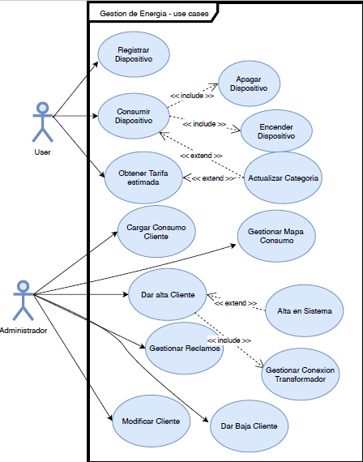

**Especificaciones casos de uso de Usuario:**

|  |  |
| --- | --- |
| Caso de Uso | CU.1.#Registrar Dispositivo# |
| Actor | AC.#<Usuario> |
| Descripción | El caso de uso permite la registración en el sistema de SGE del dispositivo. |
| Poscondiciones | Dispositivo registrado, puntos obtenidos. |
| Flujo básico | 1: Ingresar al sitio de SGE  2: Logiarse en el sistema con id de usuario y contraseña.  3: Llenar formulario de registración de dispositivo con datos del mismo.  4: Validar información y enviar  5: Obtener puntos premio |

|  |  |
| --- | --- |
| Caso de Uso | CU.2.#ConsumirDispositivo# |
| Actor | AC.#<Usuario> |
| Descripción | El caso de uso permite medir el consumo de un dispositivo. |
| Precondiciones | Dispositivo registrado |
| Poscondiciones | Consumo del dispositivo medido. |
| Flujo básico | 1: Encender dispositivo  2: Mantener dispositivo encendido.  3: Acumular consumo medido.  4: Apagar dispositivo |
| Puntos de inclusion | Encender Dispositivo, Apagar Dispositivo |

|  |  |
| --- | --- |
| Caso de Uso | CU.3.#Encender Dispositivo# |
| Actor | AC.#<Usuario> |
| Descripción | El caso de uso permite encender un dispositivo |
| Precondiciones | Dispositivo registrado |
| Poscondiciones | Dispositivo encendido. |
| Flujo básico | 1: Identificar dispositivo  2: Encender dispositivo. |

|  |  |
| --- | --- |
| Caso de Uso | CU.4.#Apagar Dispositivo# |
| Actor | AC.#<Usuario> |
| Descripción | El caso de uso permite apagar un dispositivo |
| Precondiciones | Dispositivo registrado |
| Poscondiciones | Dispositivo apagado. |
| Flujo básico | 1: Identificar dispositivo  2: Apagar dispositivo. |

|  |  |
| --- | --- |
| Caso de Uso | CU.5.#Obtener Tarifa estimada# |
| Actor | AC.#<Usuario> |
| Descripción | El caso de uso permite realizar un cálculo estimado de la tarifa de luz del usuario |
| Precondiciones | Dispositivo registrado |
| Poscondiciones | Tarifa estimada. |
| Flujo básico | 1: Identificar dispositivo  2: Obtener consumo dispositivo.  3: Realizar cálculo de tarifa mediante sistema SGE. |

|  |  |
| --- | --- |
| Caso de Uso | CU.6.#Actualizar Categoría# |
| Actor | AC.#<Usuario> |
| Descripción | El caso de uso permite recategorizar a un usuario cliente, según su consumo realizado. |
| Precondiciones | Dispositivo registrado y consumido. |
| Poscondiciones | Nueva Categoría |
| Flujo básico | 1: Identificar usuario cliente.  2: Obtener consumos realizados por el mismo.  3: Obtener categoría actual cliente.  4: Evaluar si consumo realizado supera índices de categoría actual. |

**Diagrama secuencia**

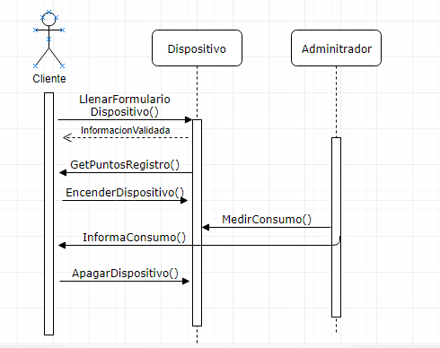Se modelan los casos de uso Cu.1 y Cu.2

**Diagrama de Arquitectura TP**

Se realiza el siguiente diagrama a alto nivel, mostrando los componentes identificados en la entrega - Elegimos la aquitectura MVC.



**Tabla de Requerimientos no funcionales TP**

Fueron identificados los siguientes requerimientos no funcionales. Se tuvieron en cuenta aquellos que afectaran a la arquitectura del sistema.

* Los permisos de acceso al sistema podrán ser cambiados solamente por el administrador de acceso a datos.
* Los datos de consumo de dispositivos de clientes, solo podrán ser cargados por un usuario administrador
* El tiempo de aprendizaje del sistema por un usuario deberá ser menor a 4 horas.
* El sistema deberá ser 100% web.
* El sistema deberá estar disponible 24 x 7.
* Permitir la instalación de sensores.

**Diagrama de Clases TP**



**Comunicación Dispositivos – Sistema:**

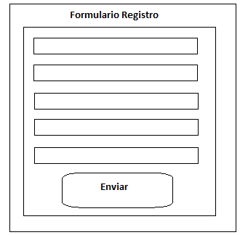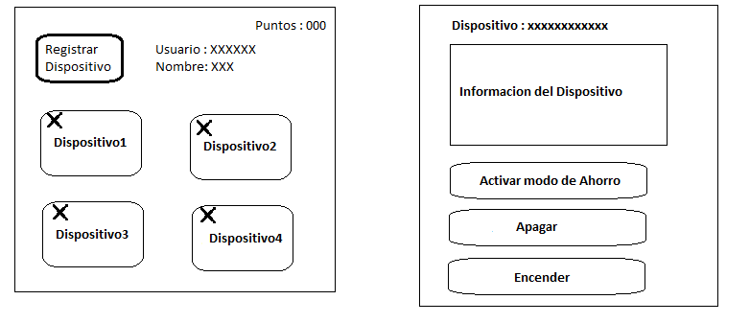

Se dispondrá de 3 pantallas tipo ABM que gestionaran:

La primera será una pantalla en la cual se puede registrar un dispositivo y /o asociarlo a un Adaptador.

En la segunda pantalla se visualizar un dashboard con los dispositivos que el usuario disponga, haciendo click sobre alguno de ello se pasará al 3er ABM donde se visualizará la información del mismo y a su vez se le pondrá enviar órdenes.

A su vez en el dashboar será posible eliminar un dispositivo.